Comportements et stratégies : estimer, mesurer et comparer la distance autour d’objets
- L’élève essaie d’estimer la longueur (distance autour) d’objets en unités non standards, mais ses estimations sont extrêmes / déraisonnables.  « Environ 100 trombones ! » | - L’élève estime la longueur (distance autour) d’objets en unités non standards, mais a de la difficulté à mesurer avec la ficelle.  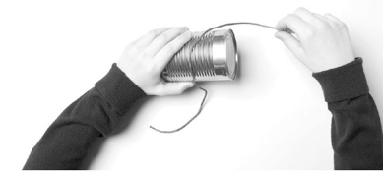 | - L’élève mesure la longueur (distance autour) d’objets en utilisant plusieurs exemplaires d’une unité non standard, mais ne les place pas d’un bout à l’autre (il y a des espaces ou des chevauchements).  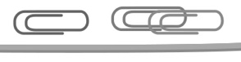 | - L’élève mesure la longueur (distance autour) d’objets en utilisant plusieurs exemplaires d’une unité non standard, mais n’aligne pas la base de la 1re unité avec le bout de l’objet à mesurer.  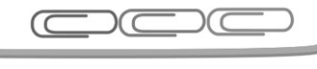
Observations et documentation
- L’élève mesure la longueur (distance autour) d’objets en répétant 1 seul unité non standard, mais a de la difficulté à suivre la longueur du trombone ou perd le compte.  « J’ai oublié le nombre de fois que j’ai déplacé le trombone. » | - L’élève mesure la longueur (distance autour) d’objets avec des unités non standards, mais oublie d’inclure l’unité utilisée quand il note la mesure.  « C’est 8 de long. » | - L’élève mesure la longueur (distance autour) d’objets avec des unités non standards, mais a de la difficulté à comparer et à ordonner les objets. | - L’élève réussit à estimer, à comparer et à ordonner des longueurs (distance autour) d’objets avec des unités non standards.
Observations et documentation

